Scatolette….scatoline….

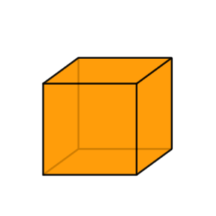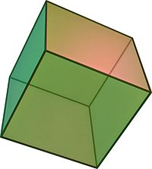

Gli alunni della classe terza A della scuola Primaria di Offagna, a seguito delle attività aventi come fine il raggiungimento delle ABILITA’:

Stimare grandezze e proporzioni.

Possedere discreta motricità fine.

Coordinazione oculo manuale.

E per pervenire alle CONOSCENZE :

Discriminare i vari materiali che permettono la costruzione dei solidi.

Distinguerne le varie tipologie .

Conoscere le figure piane che compongono ciascun solido..

Si sono cimentati nella costruzione di scatoline a forma di CUBO e PARALLELEPIPEDO dimostrando interesse e curiosità verso l’attività svolta!

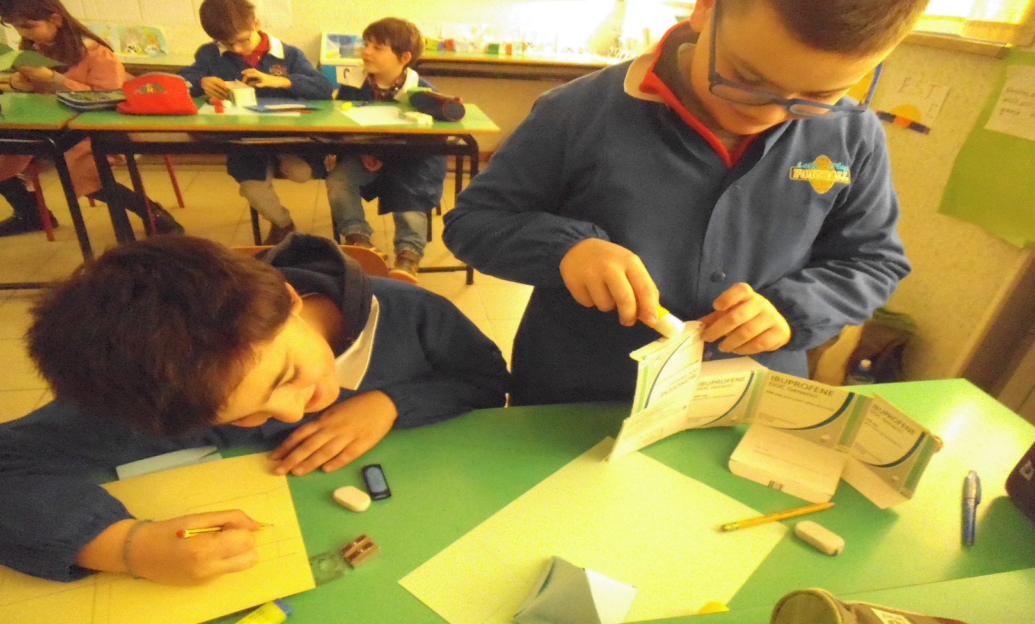

Lavoracon calma!

Osserviamo scatole aperte ed iniziamo la progettazione!

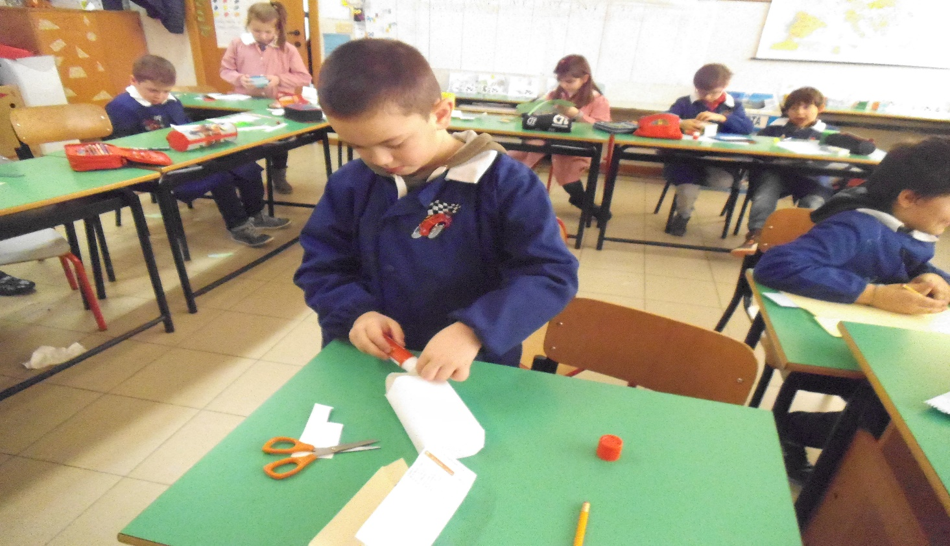

Sono bravo!

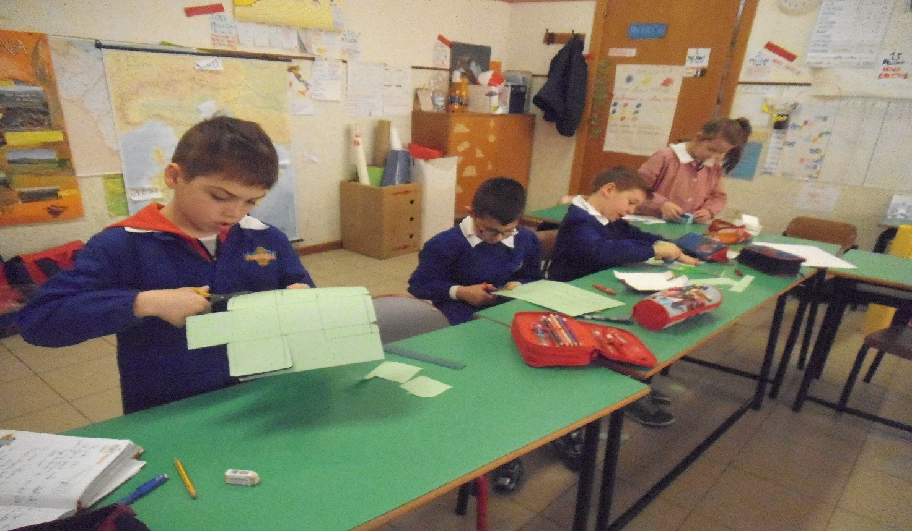

Le forbici tagliano poco!

Ritagliamo con pazienza le sagome !

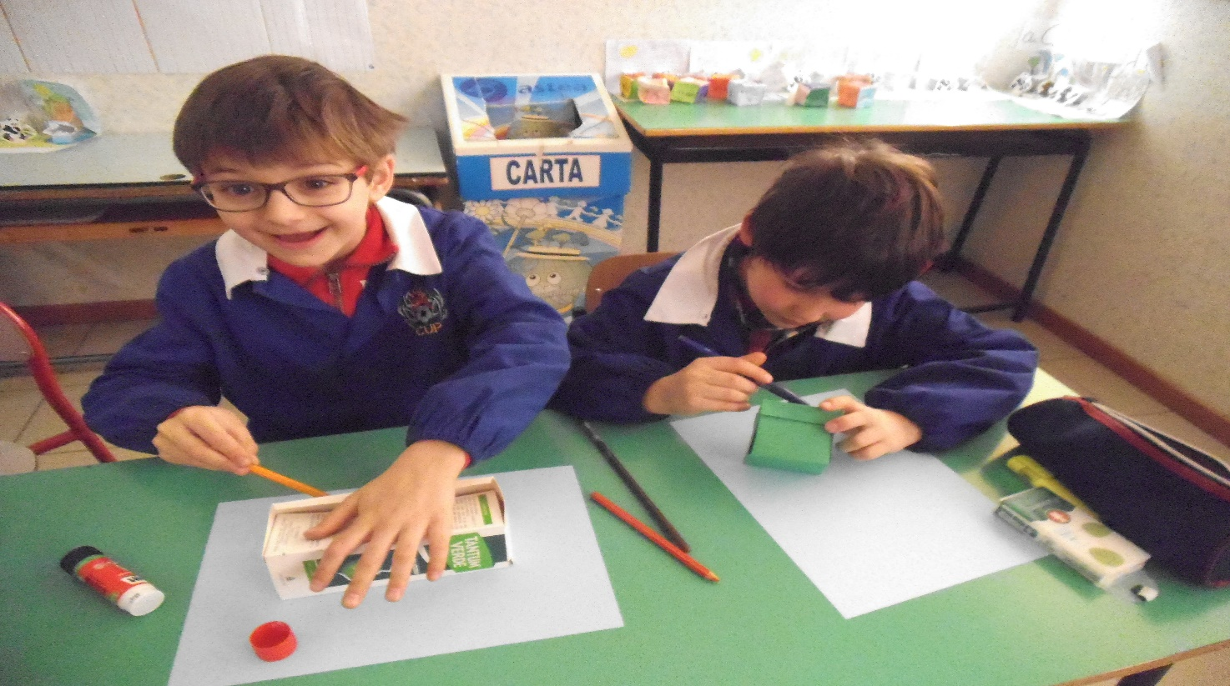

E’ divertente!

Ma quando si mangia?!

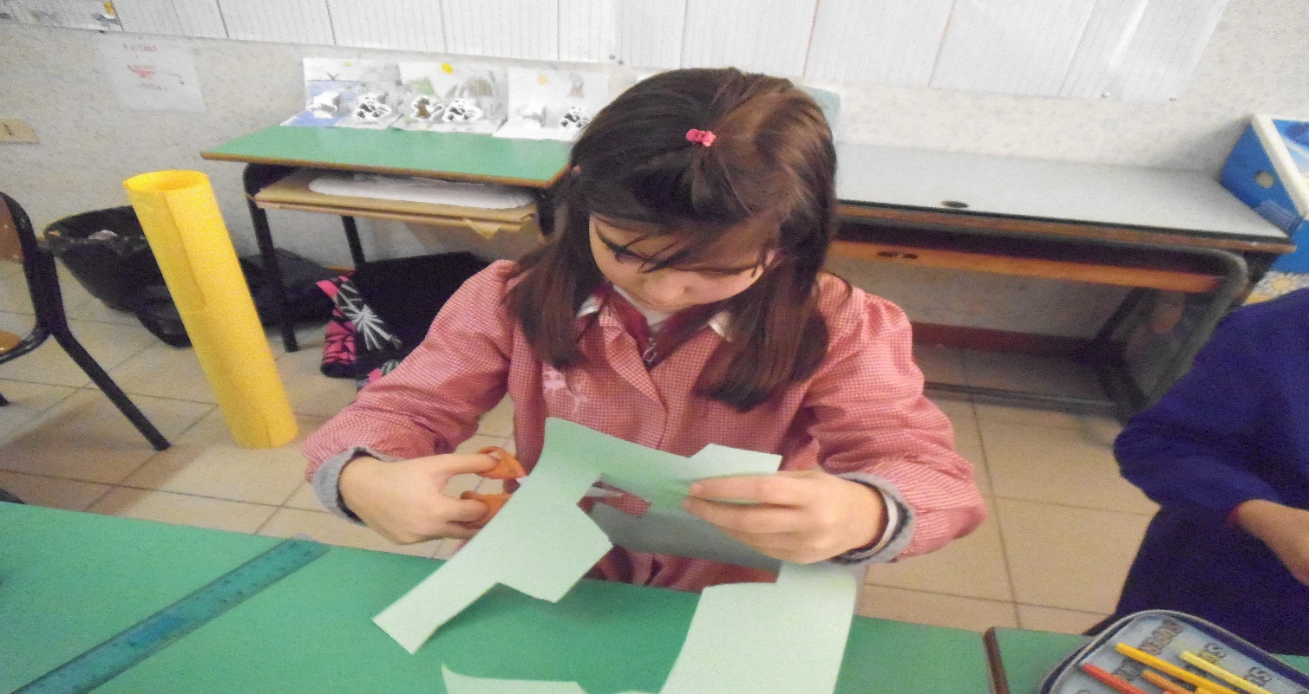

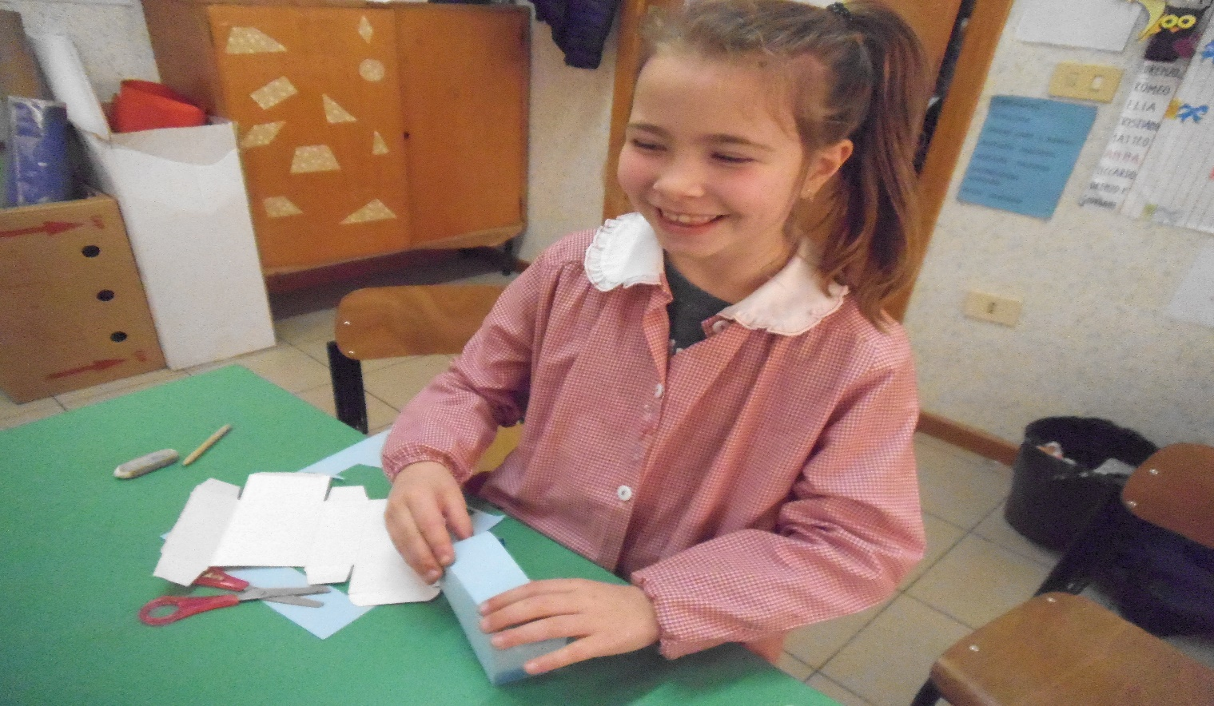

Ah Ah!….Io ho capito come si fa !

Le due signorine della classe si divertono!

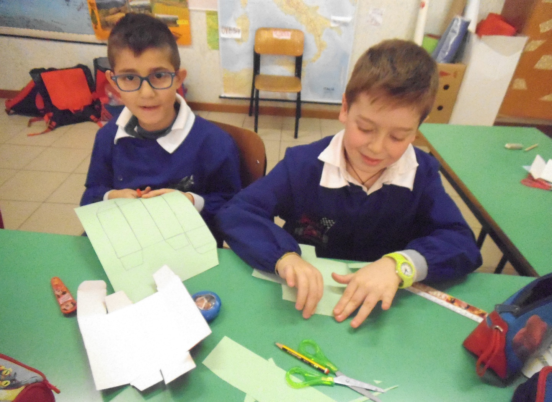

Lavora!

Ci tocca farci riprendere!

Mostriamo soddisfatti il nostro lavoro!

